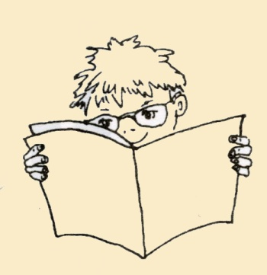
Отдел обслуживания инвалидов по зрению

Электронная выставка книг-новинок

Плоскопечатные книги
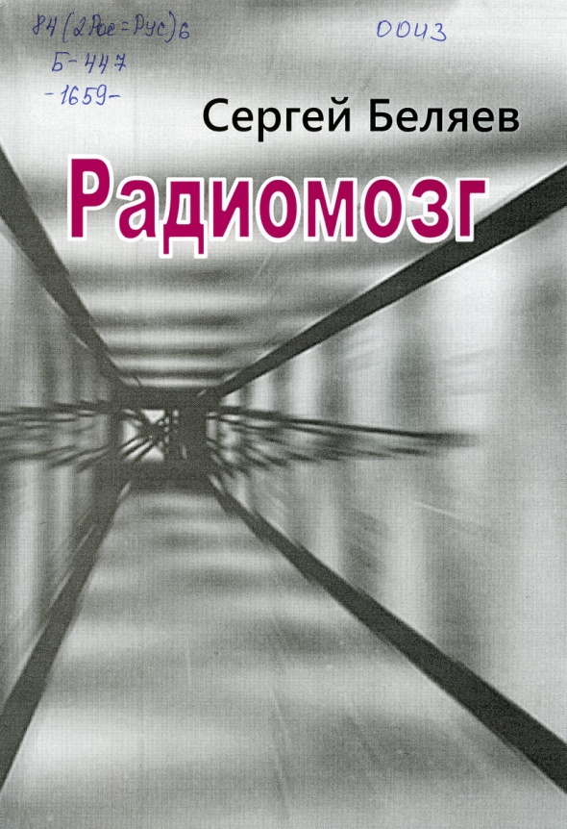
Беляев, С. Радиомозг: фантастический роман / Сергей Беляев. – М.: ООО «ИПТК «Логосвос», 2013. – 276 с.
Сергей Беляев (1883-1953 гг.), по профессии врач, начал заниматься литературной деятельностью с 1905 года. Писал очерки, рассказы. Первое крупное произведение его «Заметки советского врача» вышло в свет в 1926 г. Затем последовали научно-фантастические романы «Радиомозг» (1927), «Истребители 2Z»(1939), «Приключения Сэмюэля Пингля», (1945), «Десятая планета» (1945), «Властелин молний» (1947) и другие, ставшие в настоящее время уже историей становления научно-фантастического жанра, однако не утратившие своей значимости.

Годфри, Р. Драная юбка / Ребекка Годфри. – М.: ООО «ИПТК «Логосвос», 2013. – 304 с.
В 16 лет боль и ужас, страх и страсть повседневности остры и порой смертельны. 16 лет, лубочный канадский городок, относительное благополучие, подростковые метания. Каждый твой поступок – роковой. Каждое твое слово будет использовано против тебя.
Пусть об этом знают подростки и помнят взрослые.
Первый роман канадской писательницы на русском языке.

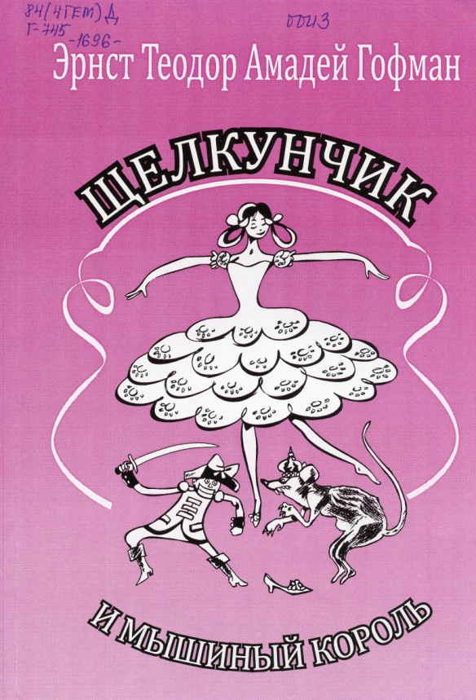
Гофман, Э-Т. А. Щелкунчик и мышиный король / Эрнст Теодор Амадей Гофман. – М.: ООО «ИПТК «Логосвос», 2013. – 131 с.
«Щелкунчик и мышиный король» – одна из знаменитых волшебных историй, написанных Гофманом.
Сюжет сказки родился у него в общении с детьми его друга Хитцига. Он всегда был желанным гостем в этой семье, а дети ждали его восхитительных подарков, сказок, игрушек, которые он мастерил своими руками. Имена детей он запечатлел в «Щелкунчике».

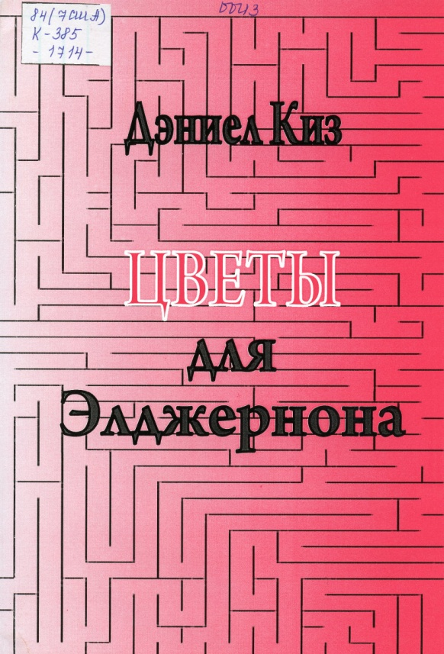
Киз, Д. Цветы для Элджернона: роман / Дэниел Киз. – М.: ООО «ИПТК «Логосвос», 2013. – 404 с.
30 лет назад это читалось как фантастика. Исследующая и расширяющая границы жанра, жадно впитывающая всевозможные новейшие веяния, примеряющая общечеловеческое лицо, отважно игнорирующая каинову печать «жанрового гетто».
Сейчас это воспринимается как одно из самых человечных произведений новейшего времени, как роман пронзительной психологической силы, как филигранное развитие темы любви и ответственности.

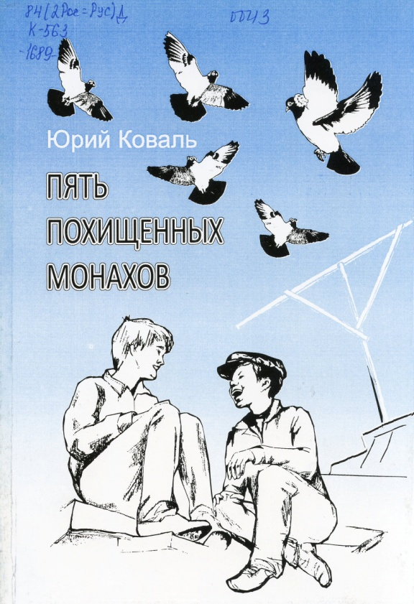
Коваль, Ю. Пять похищенных монахов / Юрий Коваль. – М.: ООО «ИПТК «Логосвос», 2013. – 223 с.
Юмористический детектив, рассказывающий о том, как с одной из московских голубятен украли 5 голубей породы «монахи» и как милиционеры г. Карманова помогли ребятам разыскать их. Повесть переведена на несколько европейских языков. После издания в ФРГ она была занесена в Бест-лист Библиотеки ЮНЕСКО.
Для младшего и среднего школьного возраста.

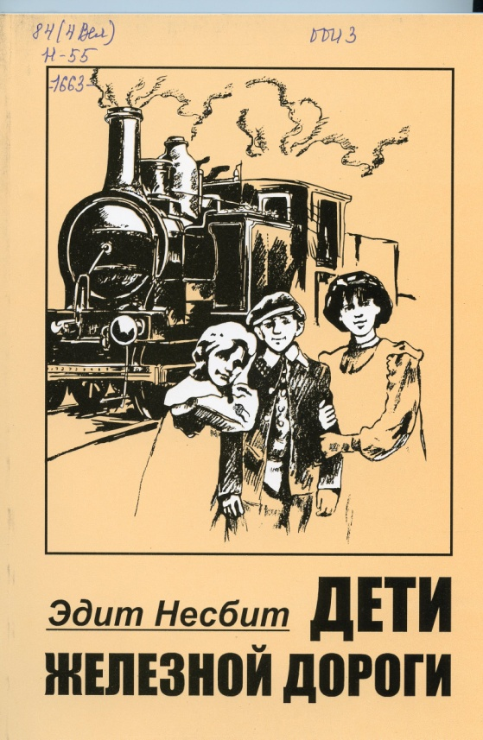
Несбит, Э. Дети железной дороги / Эдит Несбит. – М.: ООО «ИПТК «Логосвос», 2013. – 336 с.
Роберта, Питер и Филлис после таинственного исчезновения отца вынуждены были вместе с мамой переехать из своего роскошного лондонского дома в крохотный домик в деревне. Теперь все свободное время ребята проводит около железной дороги, где они подружились с самыми разными людьми. Дети предотвращают крушение поезда, спасают раненого мальчика и охотно помогают своим соседям.
Неудивительно, что и окружающие стремятся помочь детям, в том числе и в поисках отца.

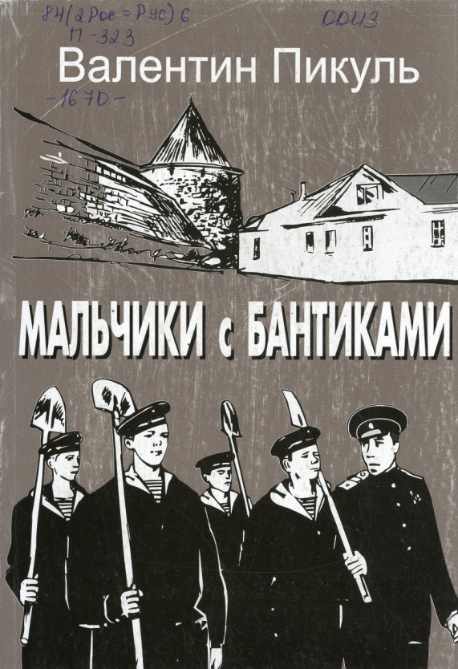
Пикуль, В. Мальчики с бантиками / Валентин Пикуль. – М.: ООО «ИПТК «Логосвос», 2013. – 516 с.
Повесть «Мальчики с бантиками» посвящена организации и строительству на Соловецких островах Школы юнг для пополнения флота в годы Великой Отечественной войны. Эту повесть составляют подлинные события. Но имена героев, как и названия некоторых кораблей, автор сознательно изменил.
Для широкого круга читателей.

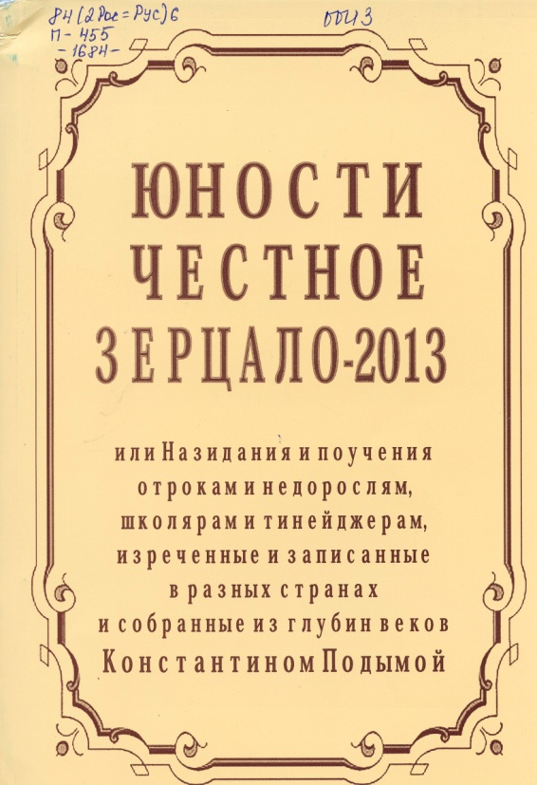
Подыма, К. Юности честное зерцало–2013 / Константин Подыма. – М.: ООО «ИПТК «Логосвос», 2013. – 579 с.
Книга, объединяя вышедшие в 1999-2003 гг. произведения необычайной трилогии К. Подымы – «Юности честное зерцало-99», «2000: Завещание сыну», «2003: Острова Детства», – позволяет впервые познакомить юного читателя с жемчужинами тысячелетней истории наставлений и поучений детям, с отроческими годами знаменитых россиян, выдающихся деятелей российской и зарубежной литературы.
В простой и увлекательной форме книга предлагает узнать много важного, интересного и полезного. Приурочена к юбилею выдающегося памятника культуры эпохи Петра I, 300-летию издания книги «Юности честное зерцало».

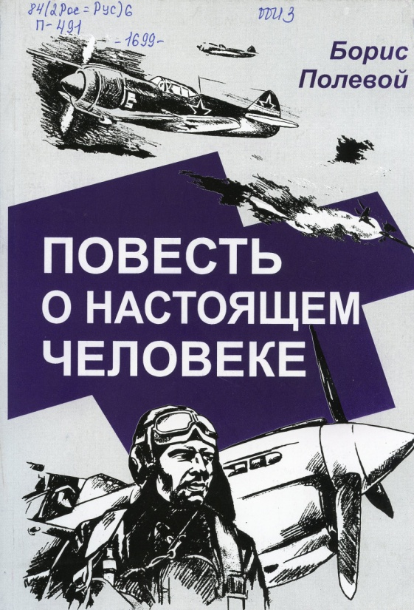
Полевой, Б. Повесть о настоящем человеке / Борис Полевой. – М.: ООО «ИПТК «Логосвос», 2013. – 580 с.
В знаменитой повести Бориса Полевого, написанной в 1946 году, рассказывается о летчике Алексее Мересьеве, который был тяжело ранен в бою с фашистами, потерял обе ноги, но силой воли возвратился в ряды действующих летчиков.
Прототипом героя книги был реальный исторический персонаж – летчик Алексей Маресьев (автор изменил только одну букву в его фамилии).

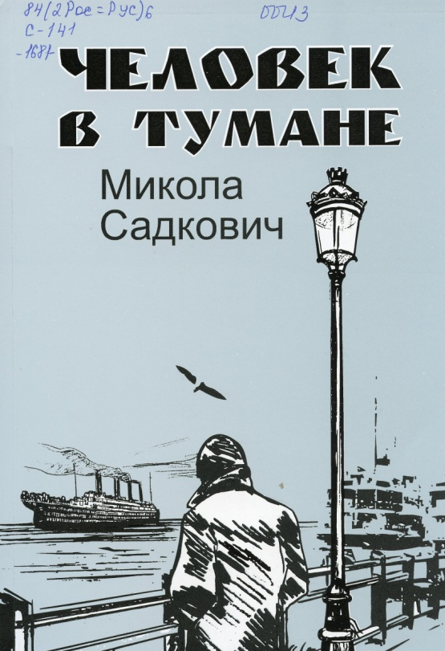
Садкович, М. Человек в тумане: повесть / Микола Садкович. – М.: ООО «ИПТК «Логосвос», 2013. – 388 с.
В повести «Человек в тумане» писатель рассказывает о судьбе человека, случайно оказавшегося в годы Великой Отечественной войны за пределами Родины.

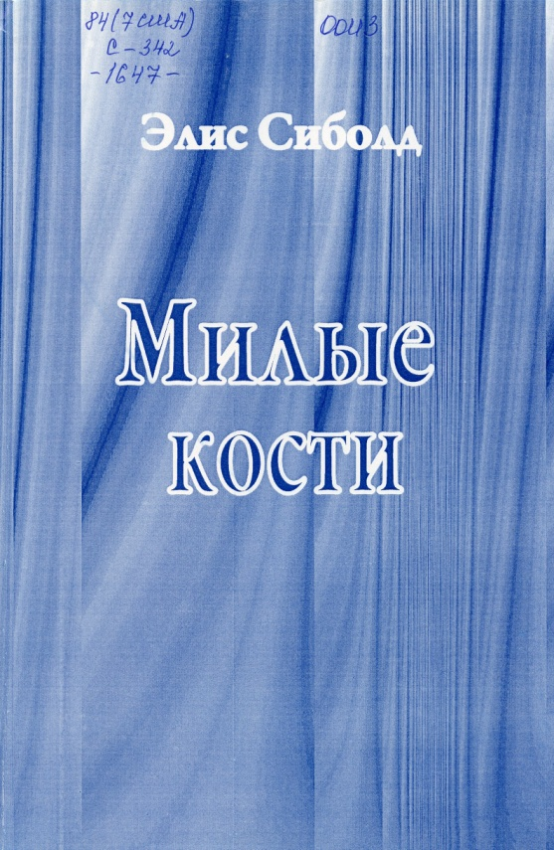
Сиболд, Э. Милые кости: роман / Элис Сиболд. – М.: ООО «ИПТК «Логосвос», 2013. – 544 с.
«6 декабря 1973 года, когда меня убили, мне было 14 лет», – так начинается самый поразительный бестселлер начала ХХI века, трагическая история, написанная на невероятно светлой ноте.
Роман «Милые кости» (2002) переведен на 40 языков, разошелся многомиллионным тиражом, а в 2009 году был экранизирован Питером Джексоном. В нем героиня Сюзи Сэлмон приспосабливается к жизни на небесах и наблюдает сверху, как ее убийца пытается замести следы, а семья – свыкнуться с утратой.

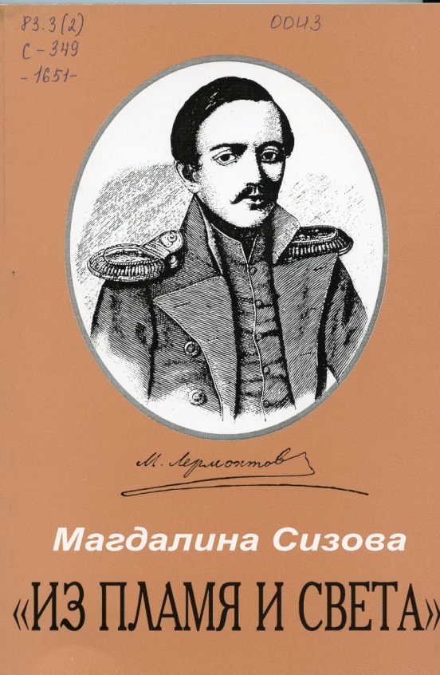
Сизова, М. «Из пламя и света» / Магдалина Сизова. – М.: ООО «ИПТК «Логосвос», 2013. – 492 с.
Книга повествует о великом русском поэте М. Ю. Лермонтове – талантливом, но не понятом и недооцененном современниками, – об одном из лучших творцов 19 века.
Автор книги – Магдалина Сизова – воссоздала мельчайшие подробности биографии великого русского поэта и попыталась показать всю неоднозначность личности Михаила Юрьевича Лермонтова.

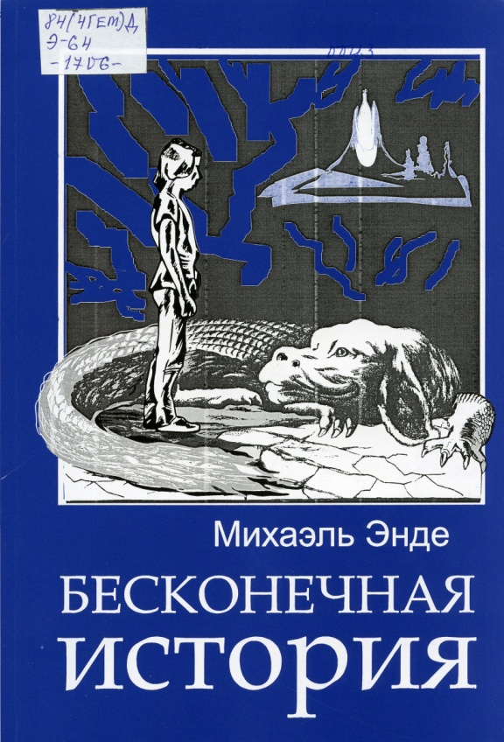
Энде, М. Бесконечная история: сказочная повесть / Михаэль Энде. – М.: ООО «ИПТК «Логосвос», 2013. – 384 с.
Книга «Бесконечная история» приглашает в путешествие по стране Фантазии. Увлекательная эпопея с настоящим многоцветьем фантастических образов и драматичным сюжетом ставит перед читателем важные нравственные вопросы, учит мужеству, любви и доброте.
По этой книге был снят одноименный фильм, издавалась она и на пластинках и кассетах. В 1989 году звуковая инсценировка романа получила премию «Золотой диск».
Для младшего и среднего возраста.

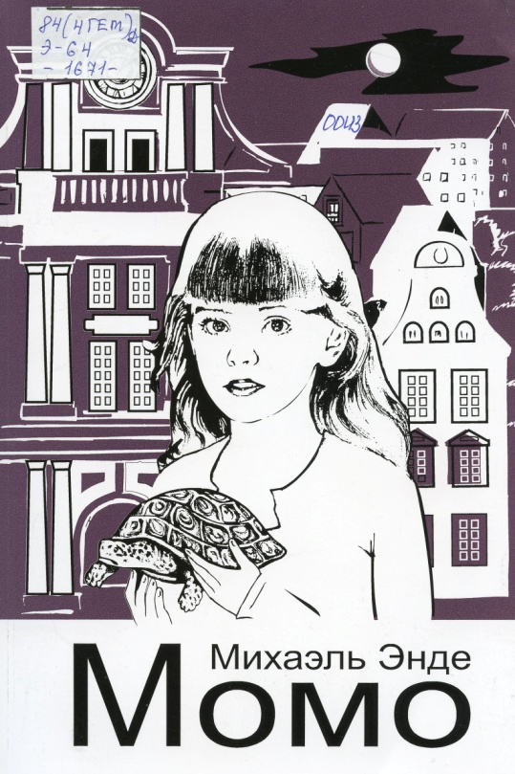
Энде, М. Момо: повесть / Михаэль Энде. – М.: ООО «ИПТК «Логосвос», 2013. – 424 с.
Сказочная повесть с элементами фантастики для детей и взрослых. Известный немецкий писатель М. Энде поэтично и увлекательно рассказывает в ней о борьбе и победе простых человеческих отношений над вполне реальными в нашем материальном мире демонами-похитителями времени. Читая эту книгу, взрослые смогут снова ощутить себя детьми. А детей ожидает новая интересная игра и серьезные раздумья о своем будущем.
Для младшего и школьного возраста.

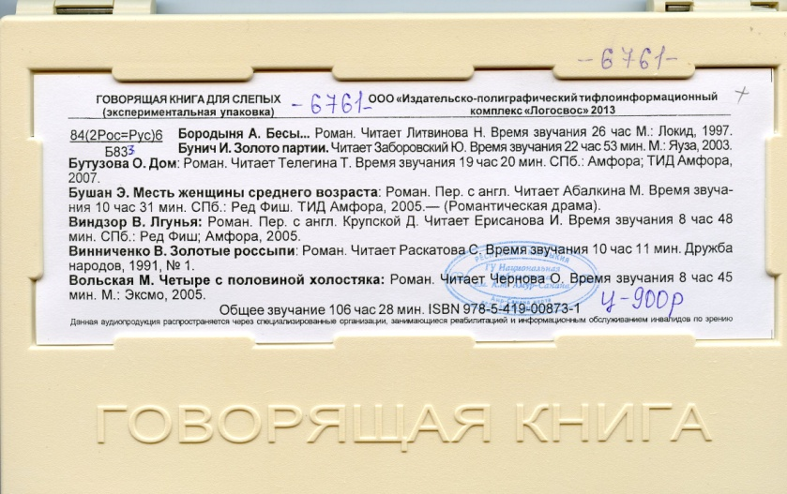
Флеш-карты

№ | Автор, наименование изданий
1. | Литература русского зарубежья. Антология в 6 т. Том 1.  Литература русского зарубежья. Антология в 6 т. Том 2.
2. | Австрийская новелла ХХ века.  Английская поэзия в русских переводах. ХIV-ХIХ вв.  Анненский И. Избранные произведения.  Ахматова А. Проза. Переводы.
3. | История Древнего Востока.  История Отечества. Люди, идеи, решения-1.  История Отечества. Люди, идеи, решения-2.
4. | История стран Азии и Африки в средние века. Части 1,2.  Спиркин А. Основы философии: учебное пособие для вузов.
5. | Амосов Н. Раздумья о здоровье.  Васичкин В. Справочник по массажу.  Иванов В. Акупунктура и медикаментозная терапия.  Как быть здоровым.  Как добиться успеха.  Как стать предприимчивым и богатым.  Малютин А. Иррациональный мозг.
6. | Повесть о прекрасной Отикубо.  Проза русских поэтов ХIХ века.  Пустозерская проза.  Рассказы бабушки. Из воспоминаний пяти поколений.
7. | Арсеньева Е. Прекрасна и очень опасна.  Арсеньева Е. Сага о семье Русановых. Кн. 1 Последнее лето.  Арсеньева Е. Сага о семье Русановых. Кн. 2. Осень на краю.  Арсеньева Е. Сага о семье Русановых. Кн. 3. Зима в раю.  Арсеньева Е. Сага о семье Русановых. Кн. 4. Несбывшаяся весна.
8. | Вернадский В. Избранные труды по истории науки.  Вернадский В. Русская историография.  Вернадский В. Русская история.  Корсунская, Верзилин. Владимир Иванович Вернадский.
9. | Дафф Х., Аллен Э. Эликсир.  Дашкова П. Вечная ночь.  Дашкова П. Легкие шаги безумия.  Дашкова П. Никто не заплачет.  Деверо Д. Завоевание.  Егорова Т. Русская роза.
10. | Кауи В. Двойная жизнь.  Кауи В. Тайны.  Кафу Н. Соперницы.  Келин Н. Душа на Родине.  Келлерман Д. Гений.  Ким А. Поселок кентавров.
Всего: 100 флеш-карт

